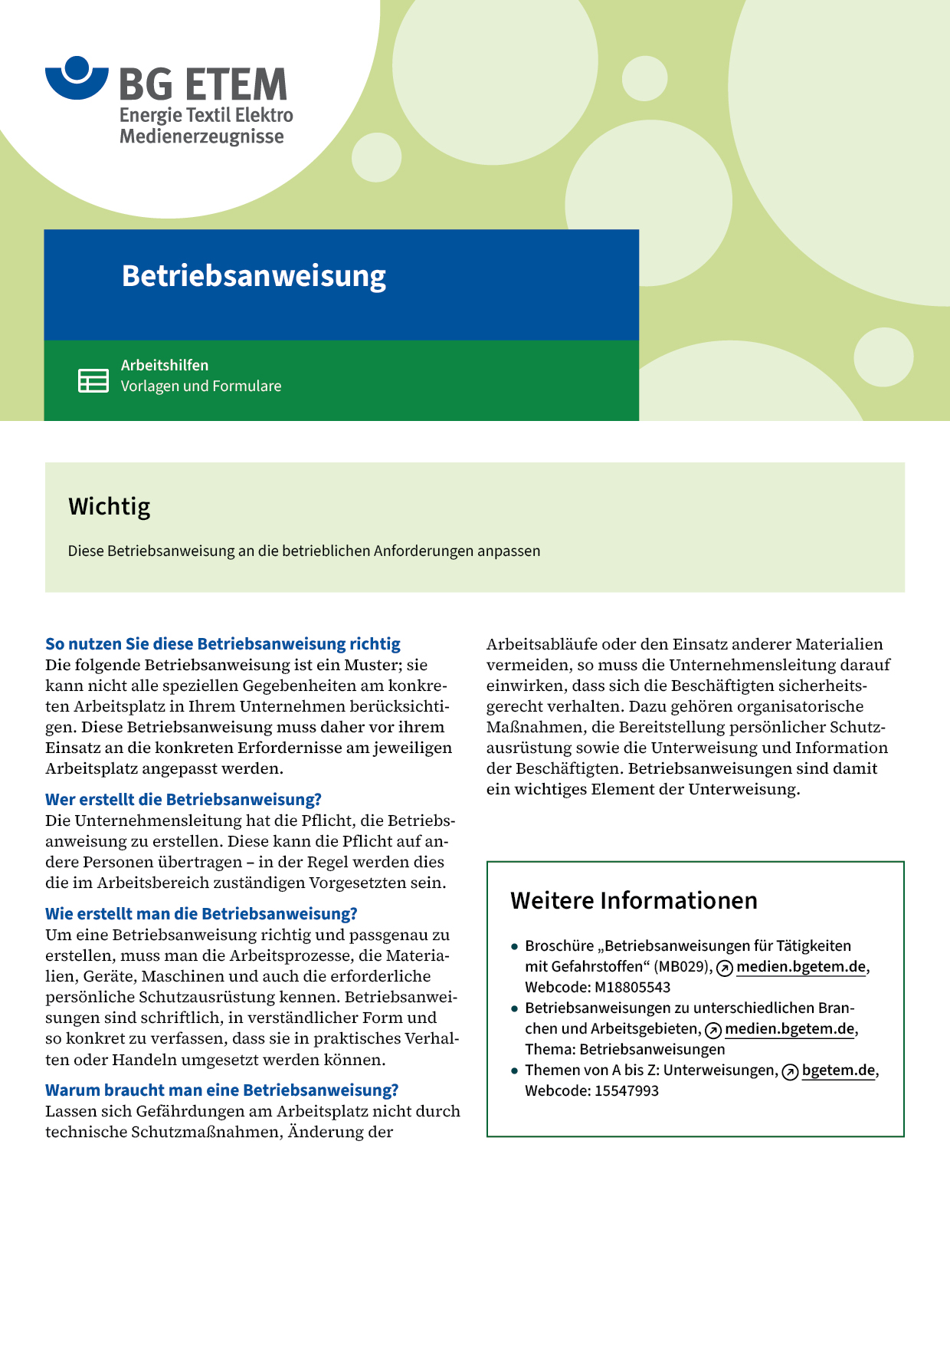

|  |  |  |  |  |
| --- | --- | --- | --- | --- |
| Firma:  Arbeitsbereich: Galvanik, allgemein  Verantwortlich:  Unterschrift | | Betriebsanweisung  GEM. § 14 GEFSTOFFV  Diese Muster-Betriebsanweisung muss vor Verwendung an die tatsächlichen  Betriebsverhältnisse angepasst werden.  Arbeitsplatz: Tätigkeit mit Säuren  Tätigkeit: Ab- und Umfüllen,  Verdünnen | Stand:  B022 | |
| Gefahrstoffbezeichnung | | | | |
| Salzsäure, Schwefelsäure, Salpetersäure, Phosphorsäure | | | | |
| Gefahren für Mensch und Umwelt | | | | |
| GHS-pictogram-acid.svg  **Gefahr** | * Schwere Verätzungen bei Berührung mit Augen, Haut und Schleimhäuten * Heftige (exotherme) Reaktion mit Laugen und beim Verdünnen mit Wasser (Verspritzen unter Hitzeentwicklung möglich) * Einatmen der Dämpfe kann bei Salzsäure und Salpetersäure bis zum Lungenödem führen * Konzentrierte Schwefel- und Salpetersäure wirken stark oxidierend und reagieren heftig mit organischen Materialien (Putzwolle, Holz, Textilien etc.), bei Salpetersäure entwickeln sich hierbei giftige nitrose Gase (stechender Geruch!) * Wassergefährdend, nicht in die Kanalisation geben | | | |
| Schutzmaßnahmen und Verhaltensregeln | | | | |
| O:\HV_RD_TOE\Töller\Sicherheitszeichen\Sicherheitszeichen von RBB erstellt\000_BMP_RGB_72dpi\m004_RGB.BMP  O:\HV_RD_TOE\Töller\Sicherheitszeichen\Sicherheitszeichen von RBB erstellt\000_BMP_RGB_72dpi\m009_RGB.BMP  O:\HV_RD_TOE\Töller\Sicherheitszeichen\Sicherheitszeichen von RBB erstellt\000_BMP_RGB_72dpi\m008_RGB.BMP | * Bei Arbeiten mit Säuren stets Schutzkleidung (säurefester Arbeitsanzug; Stiefel, Schürze, Schutzhandschuhe aus Gummi       ) tragen * Augenschutz (mit Seitenschutz), ggf. Gesichtsschutz       tragen * Zum Ab- und Umfüllen nur die Fasspumpen,       benutzen. Befüllen von Bädern nur bei eingeschalteter Absaugung. * Verdünnen konzentrierter Säuren: Erst das Wasser dann die Säure! * Transport größerer Säurebehälter (Ballons, Fässer) nur mit speziellem Transport­-wagen oder Lastaufnahmeeinrichtung       (Ladungssicherung nicht vergessen!) * Säurebehälter dicht geschlossen halten und nicht am Arbeitsplatz lagern. Lagerung im Gefahrstofflager, Lagerplatz * Am Arbeitsplatz nicht rauchen, essen oder trinken u. hier keine Lebensmittel  aufbewahren * Hautschutzmittel benutzen: Schutz (vor der Arbeit)       Reinigung (vor Pausen und Arbeitsschluss)       Pflege (nach der Arbeit) * Verschmutzte Kleidung nicht mit privater Straßenkleidung zusammen aufbewahren, Reinigung durch:       (nicht privat waschen!) | | | O:\HV_RD_TOE\Töller\Sicherheitszeichen\Sicherheitszeichen von RBB erstellt\000_BMP_RGB_72dpi\p002_RGB.BMP |
| Verhalten im Gefahrfall | | | | |
|  | Verschüttetes mit viel Wasser fortspülen und der Abwasseranlage zuführen  Im Brandfall: Vorgesetzten informieren;  Brandbekämpfung mit vorhandenen Feuerlöschern (Standort)  Bei größer werdendem Brand und dem Auftreten von Brandgasen den Raum sofort verlassen  Notruf: | | | |
| Erste Hilfe | | | | |
|  | * Hautkontakt: Benetzte Stellen sofort mit viel Wasser abspülen * Augenkontakt: Gründlich mit viel Wasser (Augendusche) ausspülen Vorgesetzten informieren, Augenarzt       aufsuchen * Einatmen: Frischluft, Vorgesetzten informieren, Arzt       aufsuchen   Ersthelfer       Telefon: | | | |
| Sachgerechte Entsorgung | | | | |
|  | * Entsorgung durch   **Datum:**       **Unterschrift:** | | | |